JavaScript使用Date对象表示日期。

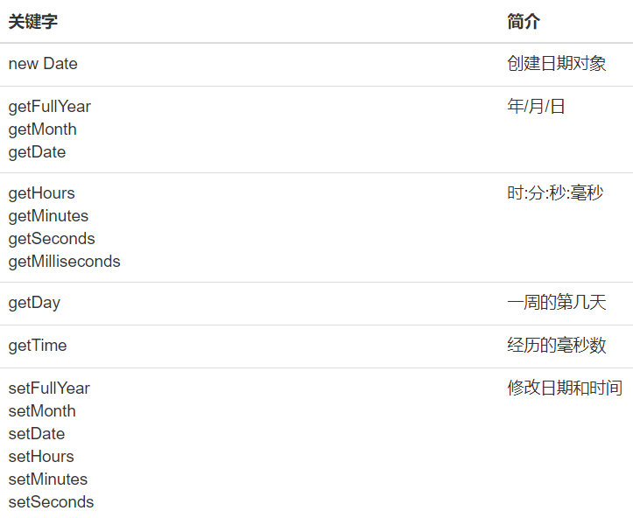

### 1）创建日期对象（Date）

通过new Date创建一个日期对象，这个对象就表示当前日期（现在）

<script>

var d = new Date;

document.write("new Date()：" + d);

</script>

### 2）年/月/日（getFullYear、getMonth、getDate）

分别获取年/月/日

注意：getMonth()返回的月份是从0开始计算的，也就是说返回的月份要比实际月份少一个月，因此要相应的加上1。

<script>

var d = new Date();

document.write("分别获取年月日：");

document.write(d.getFullYear());

document.write("/");

document.write(d.getMonth() + 1);

document.write("/");

document.write(d.getDate());

</script>

### 3）时:分:秒:毫秒（getHours、getMinutes、getSeconds、getMillisseconds）

分别获取时:分:秒:毫秒

<script>

var d = new Date();

document.write("分别获取时:分:秒:毫秒");

document.write(d.getHours());

document.write(":");

document.write(d.getMinutes());

document.write(":");

document.write(d.getSeconds());

document.write(":");

document.write(d.getMilliseconds());

</script>

### 4）一周的第几天（getDay）

通过getDay()获取，今天是本周的第几天与getMonth()一样，返回值是基0的。

<script>

var day = new Date().getDay();

var weeks = new Array("星期天", "星期一", "星期二", "星期三", "星期四", "星期五", "星期六");

document.write("今天是：" + weeks[day]);

</script>

### 5）经历的毫秒数

获取从1970/1/1 08:00:00至今的毫秒数。

<script>

var time = new Date().getTime();

document.write("从1970/1/1 08:00:00 到今天的毫秒数：" + time);

</script>

### 6）修改日期和时间

把日期对象设置为201/12/12 00:00:00

<script>

var d = new Date();

document.write("修改日期对象的值为世界末日：<br />");

d.setFullYear(2012);

d.setMonth(11);

d.setDate(12);

d.setHours(0);

d.setMinutes(0);

d.setSeconds(0);

document.write(d);

</script>

计算年龄：

<script>

function $(id) {

return document.getElementById(id).value;

}

function computAge() {

var todaytime = new Date().getTime();

var birthday = new Date();

var year = $("year");

var month = $("month");

var day = $("day");

birthday.setFullYear(year);

birthday.setMonth(month - 1);

birthday.setDate(day);

var birthtime = birthday.getTime();

var age = Math.round((todaytime - birthtime) / (1000 * 60 * 60 * 24 * 365));

/* innerHTML在JS是双向功能：获取对象的内容 或 向对象插入内容； */

document.getElementById("age").innerHTML = age;

}

</script>

</head>

<body>

<br>请输入出生年月日</br>

年

<!-- <option>标签定义下拉列表中的一个选项 -->

<select id="year">

<script>

for(var i = 1900; i < 2010; i++) {

document.write("<option>" + i + "</option>");

}

</script>

</select>

月

<select id="month">

<script>

for(var i = 1; i < 13; i++) {

document.write("<option>" + i + "</option>");

}

</script>

</select>

日

<select id="day">

<script>

for(var i = 1; i < 32; i++) {

document.write("<option>" + i + "</option>");

}

</script>

</select>

<br/>

<br/>

<button onclick="computAge()">计算年龄</button>

<br/>

<br/> 今年

<span id="age">100</span>岁

</body>